Выпускник дошкольной организации
имеющий первичные представления о себе, семье, обществе (ближайшем социуме), государстве (стране), мире и природе

любознательный

инициативный

физически развитый

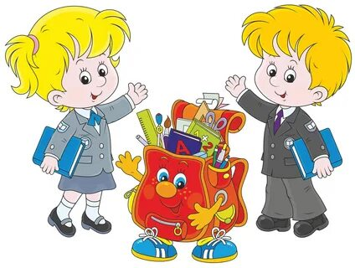

настойчивый

умеющий работать в команде

уверенный в себе

эмоционально отзывчивый
способный адаптироваться, коммуникабельный

